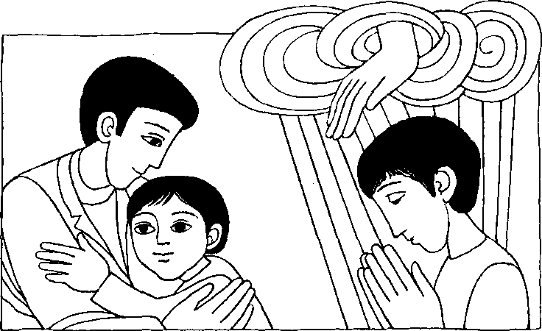
Nr. 40 17. Sonntag im Jahreskreis C
Lk. 11, 1 — 13
Bittet, dann wird euch gegeben
Jesus sprach: Bittet, dann wird euch gegeben; sucht, dann werdet ihr finden; klopft an, dann wird euch geöffnet. Denn wer bittet, der erhält; wer sucht, der findet; und wer anklopft, dem wird geöffnet.
Oder ist unter euch ein Vater, der seinem Sohn eine Schlange geben wird, wenn er um einen Fisch bittet, oder einen Skorpion, wenn er um ein Ei bittet? ... Der Vater im Himmel wird denen den Heiligen Geist geben, die ihn darum bitten.
Für mein Leben
Gott hört und erhört jedes Gebet, aber nicht immer so, wie wir es erwarten. Manchmal bitten wir um etwas das uns schadet. Gott weiß immer besser was für uns gut ist.
Wenn ich ein wichtiges Anliegen habe, will ich es voll Vertrauen und ergeben Gott und seiner heiligen Mutter vortragen.
Lied
Erhöre, Herr, erhöre mich und steh mir bei barmherziglich in allen meinen Nöten! Wenn noch so tief mein Herz betrübt, du bist's der ihm den Frieden gibt, drum will ich zu dir beten.
Ich ruf dich, wann die Sonn aufgeht, wann mitten sie am Himmel steht, und wann sie abgegangen. Mein Flehen steigt zu dir empor, du neigst zu mir dein gnädig Ohr, verscheuchst des Herzens Bangen.
Gotteslob 85311 + 2
■.■■.■

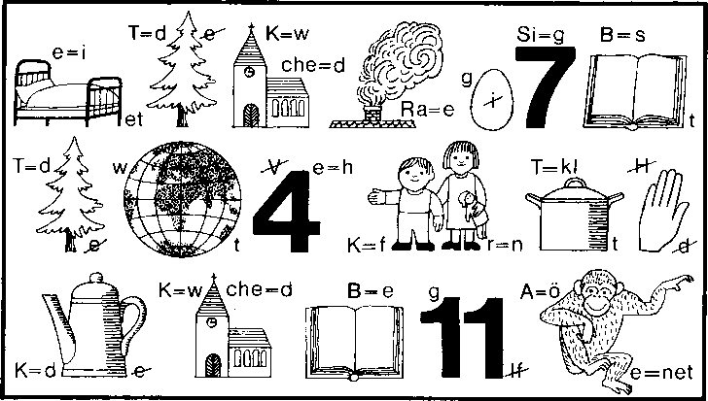

Der Bildstock am Waginger See
Vorjahren einmal stand ich am Waginger See vor einem Bildstock, einem sogenannten Marterl. Auf einem wildbewegten Wasser schwimmt ein kleines Schilflein wie eine Nußschale; 2 Menschen klammern sich an den Holzbord, ein Mann hebt flehend seine Hände zum Himmel Während ich noch verwundert die alte Schrift entzifferte, kam ein alter Bauer vorüber. Er lächelte mir zu. _Ich weiß es noch gut wie eszu dem Bildstock gekommen ist. Wenn du mit mir gehen willst, kann ich dir alles erzählen". Gerne schloß ich mich dem Alten an und er fing an zu erzählen: _Es war an einem Sonntag im Juni, als in Waging großer Taubenmarkt abgehalten wurde. Früh am Morgen schritten Heinrich Maier und Peter Obermaier mit ihren Taubenkäfigen auf dem Rücken gegen den See zu. Der alte Fischer ruderte sonst immer die Leute hinüber nach Waging. Doch als die beiden Freunde am Ufer standen, schüttelte der alte Mann den Kopf. Die Wolken gefallen mir heute nicht, und so schwül ist es schon am Morgen. Es kann leicht ein jäher Wind einfallen. Aber wenn ihr selber hinüberrudern wollt, ein Schiff kann ich euch geben!" Bald stießen die Freunde das Boot ab und sie kamen rasch voran. Plötzlich kam ein Sturm und ein tosender Regen nahm ihnen alle Sicht. Von dem Wasser im Boot sank das Schiff immer tiefer ein. _Wir erreichen das Ufer nicht mehr, wenn uns nicht ein Höherer hilft", rief Heinrich, Peter hat das gleiche gefühlt. Mit lauter Stimme rief Heinrich in das Toben hinaus. „Heili-
ge Muttergottes zu Altötting, steh uns bei in unserer großen Notl' Da drehte sich plötzlich der Wind und ließ nach an Wucht. Die Wogen schlugen seltener in das Boot, das zwischen hohen Wasserrücken steuerlos dahintrieb. Das sandige Ufer tauchte aus der Tiefe herauf , ein ächzendes Schleifen des Bootes, dann kippte dieses von dem Wellendruck über und warf die Geretteten in das kaum metertiefe Wasser. Sie tappten sich mit erstarrten Gliedern an das Ufer. _Wir leben noch - wer hat uns gerettet?", fragte einer den anderen. Seit dem Augenblick, da sie die Muttergottes von Altötting angerufen hatten, war Ruhe und Zuversicht in ihre Herzen gekommen. Sie fühlten, daß Mariens Fürbitte wundersam herübergewirkt hatte, als die Todgeweihten aus tiefstem Herzen gebetet hatten'
Aus: ,Die schönsten Mariengeschichten" Nr.12

Rätsellösung von Nr. 39 Du machst dir viele Sorgen und Umstände. Aber nur eines ist notwendig.

L

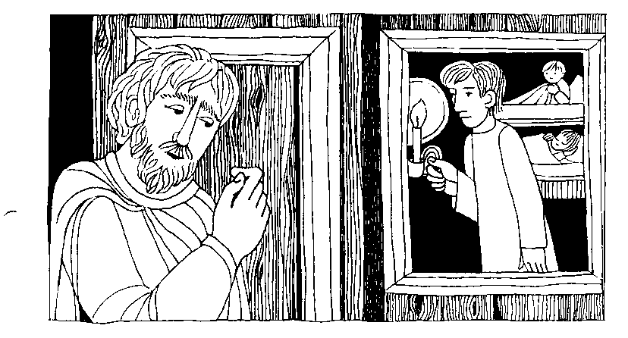

17. Sonntag im Jahreskreis C Lk. 11,1 —13
Nr. 41

Bittet, dann wird euch gegeben
Einer seiner Jünger bat Jesus: Lehre uns beten. Da sagte er zu den Jüngern: Wenn ihr betet, so sprecht: Vater unser ... Dann erzählte er ihnen das Gleichnis von einem aufdringlichen Freund, der um Mitternacht für seinen Gast um Brot bat. Wenn der Mann auch nicht deswegen aufsteht, weil er sein Freund ist, so wird er doch wegen seiner Zudringlichkeit aufstehen und ihm geben, was er braucht. Darum sage ich euch: Bittet, dann wird euch gegeben, sucht, dann werdet ihr finden, klopft an, dann wird euch geöffnet.
Für mein Leben: Kein Tag ohne das Vaterunser. Wenn ich ein besonderes Anliegen habe, will ich vertrauensvoll beten. Ich weiß, daß Gott mich immer erhört, wenn auch nicht immer so, wie ich es erwarte.
Wer nur den lieben Gott läßt walten und hoffet auf ihn allezeit, den wird er wunderbar erhalten in aller Not und Traurigkeit. Wer Gott dem Allerhöchsten traut,
der hat auf keinen Sand gebaut.
Gotteslob 295

Unsere Kurzgeschichte: Muß Gott immer ja sagen?
Im Evangelium bitten die Jünger Jesus:
„Herr, lehre uns beten!" Im Kreis findest du
auch ein Gebet.
Wie heißt es?

Sandra und Thomas sahen eines Morgens traurig zum Fenster hinaus. Es regnete in Strömen. „So etwas Dummes!" seufzte Sandra. „Wir haben Gott nicht um schönes Wetter für unseren Ausflug gebeten". „Ich habe es aber getan" sagte Thomas. „Noch gestern abend vor dem Schlafengehen habe ich Gott daran erinnert". „Das verstehe ich nicht". Sandra runzelte die Stirn. „Warum läßt er dann regnen? Ich dachte immer, Gott erhört Gebete!" „Das tut er auch!" kam Mutters Stimme von hinten. „Kommt einmal her, ihr beiden, ich will es euch erklären."
Die Kinder setzten sich zu ihr, und Mutter begann: „Sage ich immer la, wenn ihr mich um etwas bittet?" Die beiden schüttelten den Kopf. „Natürlich nicht!" erwiderte Sandra.
Vor ein paar Tagen zum Beispiel habt ihr mich gefragt, ob ihr mit Vati mitfahren dürft. Natürlich kann ich verstehen, daß ihr das sehr gerne getan hättet. Aber ich wußte auch, daß Vati auf dieser Geschäftsreise viel Arbeit hat und ihr ihm dabei hinderlich sein würdet. Deshalb habe ich nein gesagt. Heißt das nun, daß ich eure Bitte nicht gehört habe?" „Du hattest einen Grund, nein zu sagen", meinte Thomas nachdenklich. „Richtig. Und heute hat Gott nein gesagt, obwohl ihr ihn um schönes Wetter gebeten habt. Heißt das, daß er euch nicht gehört hat?" „Gott hat bestimmt einen wichtigen Grund, unsere Bitte abzuschlagen.
Das heißt aber noch lange nicht, daß er unsere Gebete nicht hört!"
Aus „Ein Platz in deinem Herzen" Christliches Verlagshaus GmbH, Stuttgart.

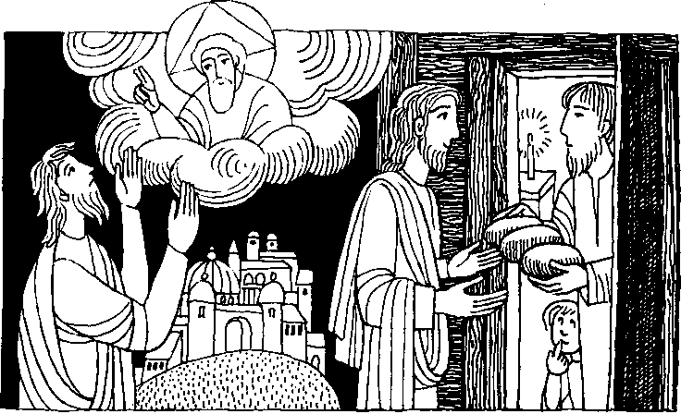
Gen 18, 20 - 32  Abraham sprach zu Gott: Herr, zürne doch nicht, wenn ich mit dir rede. | Nr. 38  17. Sonntag im Jahreskreis C Lk 11,1 - 13
Bittet, dann wird euch gegeben
Jesus sprach: Bittet, dann wird euch gegeben; sucht, dann werdet ihr finden; klopft an, dann wird euch aufgemacht. Denn wer bittet, der erhält; wer sucht, der findet; und wer anklopft, dem wird geöffnet. Oder ist unter euch ein Vater, der seinem Sohn eine Schlange geben wird, wenn er um einen Fisch bittet, oder einen Skorpion, wenn er um ein Ei bittet? ... Der Vater im Himmel wird denen den Heiligen Geist geben, die ihn darum bitten.
Für mein Leben
Abraham war ein mächtiger Fürbitter für sein Volk.
Für wen trete ich vor Gott ein? Immer nur für mich selbst?
Tu alles aus Liebe zu Gott, deinem Herrn, dann schaut er auf deine Gebete gern.
ILd
If

►1A] ■ojEl ■TI►1A] ■ojEl ■TI►1A] ■ojEl ■TIA1 ■ Hs. !cili■ liJE1 ■ Hs. !cili■ liJE1 ■ Hs. !cili■ liJE
■
■ !EIE | LI ■ | RIOlS |  | AlF!
w
Setze die Buchstaben richtig ein!

I ■ 1EI ■ 1E¹1³1⁰1/⁴M ■ 1M ■ 1⁰1¹1 ■ 1 ■

29. Juli - Martha, eine tüchtige Hausfrau
In Bethanien, in der Nähe von Jerusalem, bewohnten die drei Geschwister Maria, Martha und Lazarus ein Landhaus, in dem Jesus gern zu Besuch weilte. Seit die Mut ter tot war, führte Martha den Haushaft. Sie hatte alle Hände voll zu tun, um in Küche und Keller, Hof und Garten alles in Ordnung zu halten. Ihr ganzer Stolz war es, eine gute Hausfrau zu sein. Wenn Jesus zu Besuch kam, gab sich Martha besondere Mühe, um es ihm nach den mühevollen Wanderungen recht behaglich und gemütlich zu machen. Schon vorher hatte sie geputzt, meist ein Lämmchen geschlachtet, um das Beste auf den Tisch zu bringen. Sobald Jesus eintrat, trug sie seinen Mantel fort, brachte ihm Wasser zum Waschen, half ihm aus den Schuhen und eilte durch das Haus, daß ihm ja nichts fehle. Ihre jüngere Schwester Maria, die wenig praktischen Sinn hatte und nicht so ganz im Haushalt aufging, ließ Martha gern gewähren. Sie war froh, wenn sie nicht mit anfassen mußte: sie saß Jesus zu Füßen und hörte zu, wie er die Schrift auslegte und was er von seinen Erlebnissen erzählte. Natürlich wäre auch Martha gern dabei gewesen, aber sie hatte keine Zeit. Als Martha einmal besonders viel Arbeit hatte, rief sie unwillig aus: „Herr, kümmert es dich denn gar nicht, daß mich Maria so alleine arbeiten läßt? Sag ihr doch, sie soll mir helfen!' Sie war wohl gewiß überrascht, als ihr der Herr antwortete, die Arbeit im Hause sei wohl wichtig, aber es gäbe Dinge, die noch
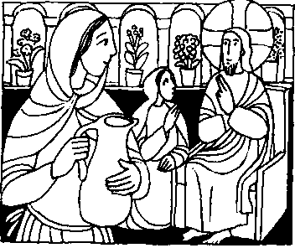
wichtiger seien. Es ist zwar gut, daß man für den Leib sorge, aber wichtiger sei es, daß die Seele nicht zu kurz käme.
Das sollte für Martha kein Tadel sein, denn Jesus wußte so gut wie sie, daß die kleinen Dinge des Alltags durchaus ihren Sinn haben, Gott zu gefallen, besonders dann, wenn man sie richtig tut.
Die Krankheit und der Tod ihres Bruders Lazarus zeigen das große Vertrauen Marthas zu Jesus. Als Lazarus schwer krank geworden war, schickten die zwei Schwestern zu Jesus: Als Jesus kam war Lazarus schon tot und lag im Grab. Martha klagte: „Ach, wärst du hier gewesen, so wäre er bestimmt nicht gestorben. Aber auch jetzt weiß ich, daß dir Gott alles gewährt, um was du ihn bittest." Dieses Vertrauen belohnte Jesus mit der Wiedererweckung des toten Bruders.

Retsellösung von Nr 37 Mein Herr, geh doch an Zu beziehen beim Kath. Plarramt Sr. Bruder Klaus
deinem Knecht nicht vorbei 8000 München a3, Putzbrunner Straße 272

lf

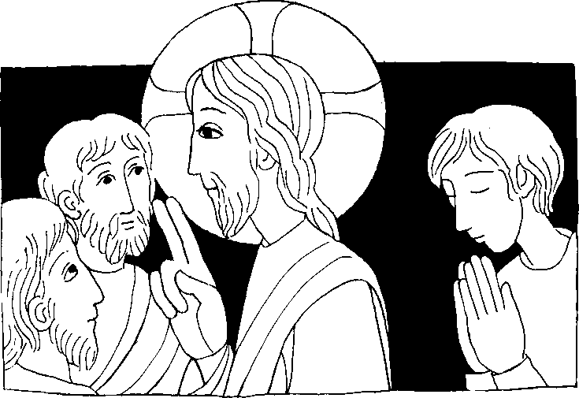
Nr. 38 17. Sonntag im Jahreskreis C
Lk. 11, 1 - 13
Bittet, dann wird euch gegeben
Jesus sprach: Bittet, dann wird euch gegeben; sucht, dann werdet ihr finden; klopft an, dann wird euch geöffnet. Denn wer bittet, der erhält; wer sucht, der findet; und wer anklopft, dem wird geöffnet.
Oder ist unter euch ein Vater, der seinem Sohn eine Schlange geben wird, wenn er um einen Fisch bittet, oder einen Skorpion, wenn er um ein Ei bittet? ... Der Vater im Himmel wird denen den heiligen Geist geben, die ihn darum bitten.
Für mein Leben
Wenn ich bete, soll ich gut beten. Deshalb soll mein Gebet immer 4 Eigenschaften haben: Es soll andächtig, demütig, beharrlich und vertrauensvoll sein.
Wer nur dem Allerhöchsten traut, der hat auf keinen Sand gebaut.
•

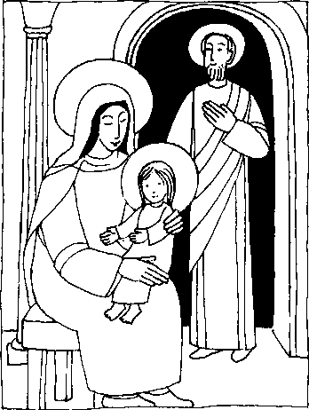
26. Juli -
Heiliger Joachim und heilige Anna
Die Eltern der Gottesmulter Maria halten einen großen Kummer. Sie hätten so gerne Kinder gehabt aber sie warteten lange vergebens. Bei den Juden galt es als Schande und als Strafe Gottes, keine Kinder zu haben. Als Joachim einmal im Tempel ein Opfer darbringen wollte, wies ihn sogar ein
Priester lieblos zurück: „Von einem Mann, auf dem der Fluch der Kinderlosigkeit liegt, will Gott kein Opfer haben."
Joachim konnte nicht einsehen, warum das so sein sollte. Und so machten Anna und Joachim jedes Jahr wieder eine Wallfahrt nach Jerusalem, um Gott um ein Kind zu bitten. Anna versprach: „Wenn ich doch noch ein eigenes Kind in die Arme schließen darf, dann soll es Gott alle Tage seines Lebens dienen!"
Fast hatte Anna schon alle Hoffnung aufgegeben, da erschien ihr ein Engel und sagte zu ihr: „Gott hat dein Gebet erhört Über dein Kind werden sich Himmel und Erde freuen!"
Bald kam das so sehnsüchtig erwartete Kind zur Welt. Es war ein Töchterchen. Joachim und Anna nannten es Maria. Als Maria ein paar Jahre alt war, hielten die Eltern das gegebene Versprechen. Sie brachten das kleine Mädchen zur Tempelschule in Jerusalem.
Dieses kleine Mädchen Maria wurde die Mutter Jesu. Ob Mutter Anna das noch erleben durfte, wissen wir nicht. Wohl aber wissen wir, daß Anna bald eine Lieblingsheilige des katholischen Volkes wurde. Und am Fest der hl. Anna beten alle Priester im Eingangslied der hl. Messe: »Wir wollen uns freuen und fröhlich sein, weil wir heute das Fest der heiligen Anna feiern. An ihrem Namenstag frohlocken die Engel und loben und preisen den Herrn."

Mein Wochenvorsatz zum Heiligen Jahr:
Jeden Tag vertrauensvoll um die Bekehrung eines Menschen beten.
und hörte seinen Worten zu

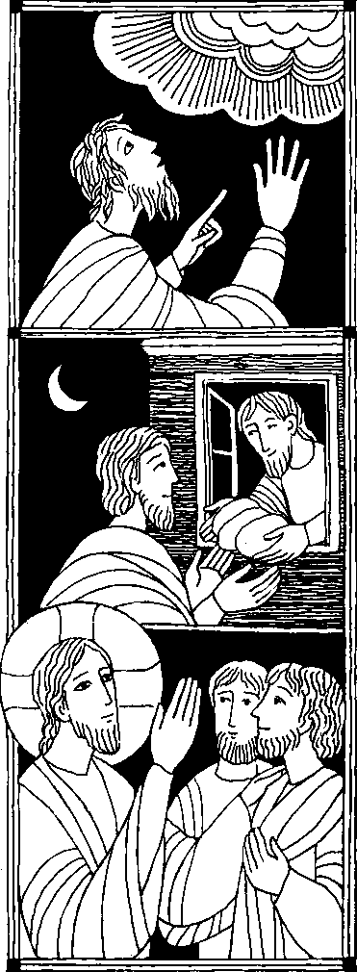
Nr 40
17. Sonntag im Jahreskreis C
Gen. 18, 20 - 32
Herr, zürne doch nicht,
wenn ich mit dir rede
Der Herr sprach zu Abraham: Wenn ich in der Stadt Sodom fünfzig Gerechte finde, werde ich ihretwegen dem ganzen Ort vergeben. Abraham antwortete: Vielleicht fehlen an den fünfzig Gerechten fünf. Wirst du wegen der fünf die ganze Stadt vernichten? Nein, sagte der Herr, ich werde sie nicht vernichten, wenn ich dort fünfundvierzig finde....
Lk. 11, 1 - 13
Bittet, dann wird euch vergeben Jesus sagte zu seinen Jüngern: Wenn einer von euch einen Freund hat und um Mitternacht zu ihm geht und sagt: Freund, leih mir drei Brote; denn einer meiner Freunde, der auf Reisen ist, ist zu mir gekommen, und ich habe ihm nichts anzubieten! Wird dann etwa der Mann drinnen antworten: Laß mich in Ruhe?... Ich sage euch: Bittet dann wird euch gegeben; . . .Wenn nun schon ihr euren Kindern gebt wieviel mehr wird der Vater im Himmel den Heiligen Geist denen geben, die ihn bitten.
Für mein Leben
Das Gebet ist die stärkste Macht. Wir bewegen dadurch den Schöpfer der Welten.
Gebet
Jesus, ich bitte Dich, daß auch ich Dich lieben lerne. Mein Jesus gib mir die große Gnade, daß ich oft an Dich denke, gerne mit Dir spreche und immer mit Dir verbunden bin. Lehre uns die tägliche Tat der Liebe tun. Lehre uns, vielen Menschen Gutes zu tun aus der Kraft der heiligen Speise.

Im Evangelium bitten die Jünger Jesus:
‚Herr, lehre uns beten!"
Im Kreis findest du auch ein Gebet. Wie heißt es?
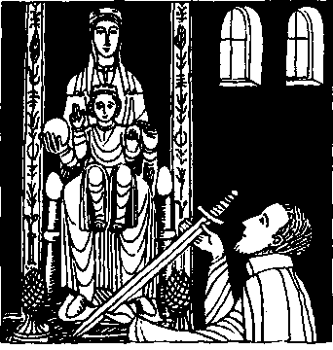
31. Juli - Ignatius von Loyola Alles zur größeren Ehre Gottes
Ignatius von Loyola war spanischer Edelmann und Offizier, der jüngste Sohn des Schloßherrn von Loyole. Er war alsjunger Ritter kampflustig, schlagfertig, hochherzig, aber nicht gerade heilig. Da trat an einem Pfingstmontag 1521 die Wende ein. Während eines Feldzuges wurde ihm von einer Kanonenkugel das Bein zerschmettert. Schwer verletzt lag er monatelang darnieder.
Noch träumte er von kühnen, ritterlichen Abenteuern und großen Taten, doch als er über das Leben der großen Heiligen las, wurde er immer mehr davon ergriffen. Ganz besonders erschütterte ihn das Leben Jesu. Da kam ihm der Gedanke: Wenn ich schon für einen irdischen König mein Lebengewagt habe, wieviel mehr sollte Ich es tun für den ‚ewigen König⁾. Der Gedanke sich ganz in den Dienst Gottes zu stellen, machte ihn zum ersten Mal in seinem Leben ganz glücklich.
So pilgerte er nach seinerGenesung auf den Montserat zum großen Heiligtum der Gottesmutter, legte dort seine Lebensbeichte ab, ließ Schwert und Dolch beim Gnadenaltar und empfahl sein ganzes weiteres Leben dem Schutz und der Führung Marlene.
Als 33jährigergebann er nochmal inder SchuleLatein und Griechisch zu lernen, um Priester werden zu können. Sieben Jahre studierte er in Paris, wo er seine ersten Gefährten fand. Am Fest Maria Hinmeffahr11534 legte erzusammen mit seinen Freunden das Gelübde ab, In Armut, Keuschheit und Gehorsam zu leben und sich stetsganz dem Papst zur Verfügung zu stellen. Das war der Anfang der ‚Gesellschaft Jesu, des Jesuiten Ordens.
Während viel Nachdenkens hatte Ignatlus erkannt, daß weltliche Leistungen zwar Freude verschaffen können, doch meist fühlt man sich danach leer und unbefriedigt. Wenn man sich jedoch ganz vom guten Geist leiten läßt dem Geist, der einem mehr mit Gott erfüllt und näher zu Christus bringt, erfährt man eine tiefe Freude und einen großen, anhaltenden inneren Frieden. So beschloß Ignatlus fortan Alles zur größeren Ehre Gottes' zu tun. Dies wurde sein Wahlspruch. Alle diese Gedanken zeichnete er in seinem Exerzitienbüchlein auf. Und so begann er auch anderen diese geistlichen Ubungen zu lehren. Er halt dadurch vielen, Gottes Willen und den Frieden zu entdecken und Ihm auch In Ihrem Leben zu dienen.
Ignatlus ließ sich ganz von Maria leiten. Er trug stets ein Marienbild auf seiner Brust und nannte Marias eine Mittlerin. Die ersten Gefährten des Heiligen, meist selbst Heilige (z.B. Franz Xaver) waren der Überzeugung, Maria habe dem hl. turatlus das Evenkienbüchlein selbst diktiert. Igatlus war unerbittlich hart gegen sich selbst, aber voll gütigen Verstehens gegen andere. Seine Untergebenen konnten sagen: er besteht aus lauter Liebe und Güte. Am 31.Juli1556 ging er in die Ewigkeit ein.
Zu dieser Zeit hatte die Gesellschaft Jesu bereits 1000 Mitglieder_{s}die sich der Erziehung derJugend, der Pflege der Wissenschaft und Forschung und der Missionstätigkeit widmeten. Unter seinen Jüngern warren Erfinder, Gelehrte, Maler, Baumeister und Dichter. Auch ihr Leitspruch lautete: „Alles zur größeren Ehre Gottes!"

Rätsellösung von Nr. 39. Du machst dir viele Sorgen Zu beziehen beim Kath. Pfarramt St. Bruder Klaus
und Umstände Aber nur eines ist notwendig. 8000 München 83, Putzbrunner Straße 272

1-7

äliEF an
unizweite Lesung
17 Sonntag im Jahreskreis C
Mit Christus wurdet ihr in der Taufe begraben, mit ihm auch auferweckt, durch den Glauben an die Kraft Gottes, der ihn von den Toten auferweckt
hat Ihr wart tot infolge eurer Sünden,
und euer Leib war unbeschnitten; Gott aber hat euch mit Christus zusammen lebendig gemacht und uns alle Sünden vergeben. (Kol 2)2-13)
Primar°
Lactura
XVII Domingo del Tiempo Ordinario C

Gen 18, 20-32
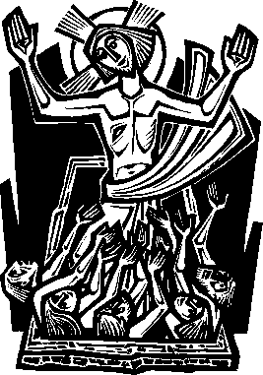
Abrahän se acerc6 y dijo a Dios: -d,Es que vas a destruir al inocente con el culpable? Si hay cincuenta inocentes en la ciudad, dos destruiras y no perdonaräs al lugar por los cincuenta inocentes que hay en 61? iLejos de ti tal cosat, matar al inocente con el culpable, de mode que la suerte del inocente sea como la del culpable; 'Melos de ti! El juez de todo el munde, zno harä justicia?
El Seffor contest6: -Si encuentro en la ciudad de Sodoma cincuenta inocentes, perdonar6 a toda la ciudad en Wendan a ellos.
J. Hohmonn
0403

Id

•  IJuli/August - Nr. 5+6/89 |  | 17. Sonntag im Jahreskreis C

spricht Jesu was ich im Gebet von euch will, is die Liebe, die Lebe. Be en, seht ihr, ist vo allem: hebend an mich denken; je mehr man mich liebt, um so beser betet man. Gebet ist die Aufmerksamkeit eines mir liebevoll zugewandten Menschen...
Chorles de Foucould
0431
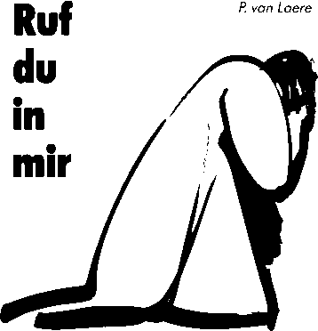
Reinige meine Gebete, Herr, von aller Eigensucht
und allem Geschwätz,
und laß mich einstimmen
in deine Worte und Gedanken, in deinen Jubel, deine Klagen, deine endlose Liebe.
Ruf du in mir,
wenn ich bete, Herr.
1■■1■■1■■
Einen Moment
bitte...
Manchmal denke ich: Schade, da geht etwas kaputt. Ich meine das gemeinsame Gebet in unseren Familien. Wo, wenn nicht hier, können unsere Kinder ablesen, daß die Eltern oder — wenn schon nicht beide — die Mutter oder der Vater, mit diesem GGotto
i
etwas zu tun haben, daß sie ihm vertrauen, daß sie etwas von
ihm erwarten, daß es ihnen ein
- edürfnis ist, ihn zu loben für das, was sie empfangen haben...? Denken Sie mal drüber
- ach.
Ihr Pfarrei

325 Macü ric4hat
Solange wir Kinder waren, hat der Kinder- glaube ausgereicht. Mit dem Alterwerden kamen neue Fragestellungen, und unser Glaube mußte sich in neuen Situationen bewähren. Auf die alten Fragen haben wir immer wieder neue und immer komplizierter werdende Antworten gefunden, wir haben uns bemüht und bemühen uns immer noch, „mündige Christen" zu werden.
Mir bewußt machen, daß ich Gottes Kind bin
All das ist wichtig und richtig und unverzichtbar — und es ist doch nicht das Entscheidende. Denn dos Entscheidende ist, daß wir letzten Endes dahin gelangen, Gott so vertrauensvoll gegenübertreten zu können wie ein Kind. — Das mach' ich mal: mir ^{n}be^{n}wußt machen, daß ich Gottes Kind bin und daß ich ihn ganz einfach als meinen Vater anreden und ihm meine Bitte vorbringen darf. Josef Dirnbeck
-119
Die Illustration 0432 hong/ als große schmiedeeiserne Arbeit in der Friedenskirche von Lüdenscheid. Sie eignet sich auch her-
rogend für den Titel eines Gemeindebriefes, der sich einmal thematisch mit dem Urgebet der Christenheit auseinandersetzt.

24. Juli 1983
Siebzehnter Sonntag
im Jahreskreis
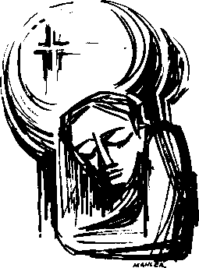
Wie sollen
1.1‚
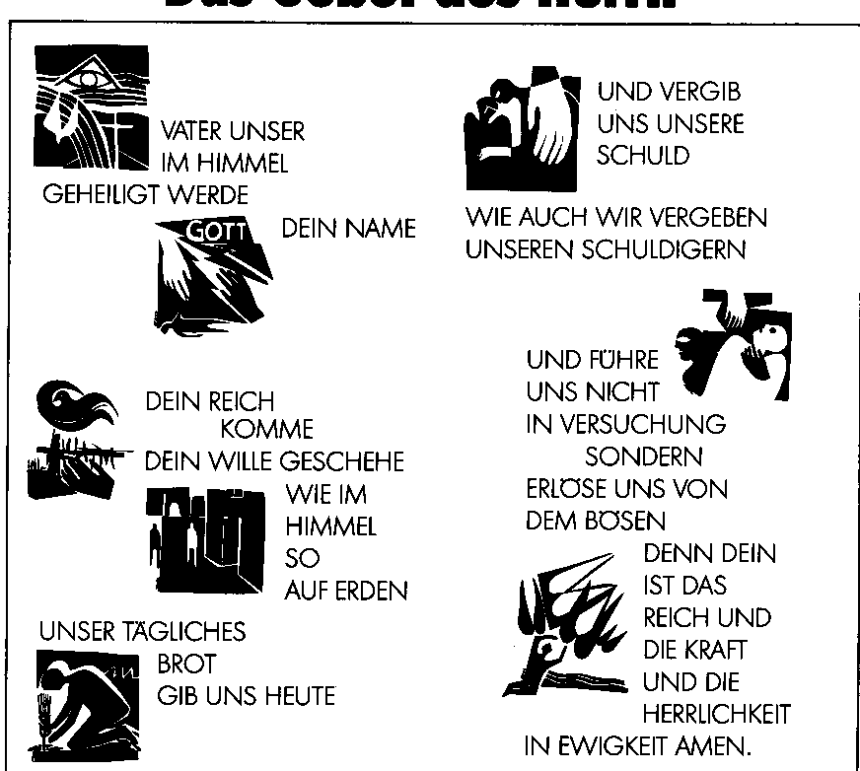
Grofik: Paul Reding
wir beten?
E
mil wird nicht von selbst ins Ziel getragen. Er wird einige Z,entb meter zunickgezogen, um hundert Meter wett zufliegen. So zieht sich der Geist ins Gebet zunidc, um See zu sammeln fir den nächsten Schrin Aber mit den hingen fmgen ungezählte Menschen: Wie macht man das — beten?Jesus hat uns ein Gebet gelehrt, das er selbst fonnulterte und das alles enthält, was zur Besinnung auf Gott, den Mitmauehen und mich selbst notwendig
ist.
tim Dean

Zum
Kolosser-
brief
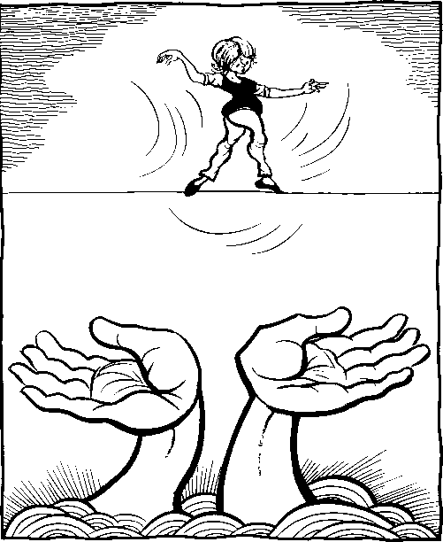
POSTSCRI PTUM
Unsere Zeichen:
Kol 2 12-14/clirnbeck
Liebe Kolosserinnen! Liebe Kolosserl
Heute habe ich von einem „Schuldschein" gesprochen, also von einem Stück Papier, auf dem unsere Schulden stehen, die wir Gott gegenüber haben ...
Das war natürlich nur als Vergleich gemeint.Ich hoffe, es kommt niemandvon Euch auf die Idee zu meinen, daß die Verhältnisse zwischen Gott und den Menschen mit Tinte und Papier geregelt werden.
Gott ist kein Bürokrat Er weiß selbstverständlich auch ohne ein schriftliches Dokument, auf dem unsere Sünden und Verfehlungen fein säuberlich aufgelistet sind, wie viel er uns zu verzeihen hat ...
Genausowenig bedarf es eines anderen Papiers, auf dem geschrieben steht, daß er uns unsere Schulden nachgelassen hat und dies im Akt der Taufe besiegelt ist.
Selbst wenn es einen solchen ‚Taufschein" gäbe: es hätte doch gar keinen Sinn, ihn Gott zum Beweis unserer Unschuld vorweisen zu wollen. Denn wie es zwischen Gott und dem Menschen steht, kann nicht durch ein Stück Papier, sondern nur durch ein entsprechendes Leben beglaubigt werden, meint
Euer Paulus
17. Sonntag im Jahreskreis C
Drahtseilakt
Wage dich auf das Seil. Du kannst es. Du wirst sicher gehen und niemals fallen. Nicht in den Abgrund auf deiner rechten Seite, und nicht in den zur Linken. Fasse dein Ziel fest ins Auge und traue auf Gott. Er ist dein Freund. Er ist über dir und unter dir. Er steht dir zur Seite und wartet auf dich. Er kennt deinen wankenden Mut und weiß, was du brauchst. Geh in seine Arme.
Geh!

met

DANN WIRD EUCH
GEGEBEN;
DANN WERDET 11-1K
FINDEN;
Al1/41/
DANN WIRD EUCH
GEÖFFNET. Grof
kt Focke
Vater aller Menschen
Wer im Geist Jesu zu Gott ,Yater sagt, der kommt an dem anderen Wort nicht vorbei: ,unser' Und dieses "unser kann sich nicht auf ein Volk, eine Rasse, eine Klasse, eine Parteiung beschränken. DerVater ist in jenem Himmel, der allen Orten der Erde gleich nahe ist. Und der in Jesus Christus uns an Sohnes Statt angenommen hat, er will alle zu seinen Kindern haben, er ist der Vater aller Menschen. Indem wir ,yater unser sprechen, rufen wir zu dem, der sein Antlitz allen Menschen in Liebe zuwendet, der alle in sein Herz geschrieben hat.
Aus einem Geistlichen Wort der Deutschen Bischöfe
Dein Reich komme
Eine große Stadt ersteht,
die vom Himmel niedergeht
in die Erdenzeit.
Mond und Sonne braucht sie nicht; Jesus Christus ist ihr Licht,
ihre Herrlichkeit.
Iaß uns durch dein Tor herein
und in dir geborgen sein,
daß uns Gott erkennt.
Laß herein, die draußen sind; Gott heißt jeden Sohn und Kinc4 der dich Mutter nennt
(Gotteslob)
Das Gebet des Herrn ist die UrForm
unserer Wünsche.
Augustinus

